Утверждена Постановлением и.п.Главы Администрации муниципального образования «Дорогобужский район» Смоленской области № от 27.06.2014г.
Администрация муниципального образования «Дорогобужский район» Смоленской области
2015 год

уТВЕРЖДЕНА
пОСТАНОВЛЕНИЕМ аДМИНИСТРАЦИИ
МУНИЦИПАЛЬНОГО ОБРАЗОВАНИЯ
«дОРОГОБУЖСКИЙ РАЙОН»
сМОЛЕНСКОЙ ОБЛАСТИ
ОТ 27.08.2015 №595

СХЕМА ТЕПЛОСНАБЖЕНИЯ Дорогобужского ГОРОДСКОГО ПОСЕЛЕНИЯ
Дорогобужского РАЙОНА СМОЛЕНСКОЙ ОБЛАСТИ

215710, Смоленская обл., Дорогобужский р-он, г. Дорогобуж,
ул. Кутузова, д.1

Схема теплоснабжения Дорогобужского городского поселения Дорогобужского района Смоленской области

Наш адрес: 215710, Смоленская область, Дорогобужский район, ул. Кутузова, д.1

Паспорт Схемы теплоснабжения
Наименование Схемы теплоснабжения | Схема теплоснабжения Дорогобужского городского поселения Дорогобужского района Смоленской области
Основание для разработки Схемы | Федеральный закон от 27.07.2010 года № 190-ФЗ «О теплоснабжении», Постановление Правительства Российской Федерации от 22.02.2012 года №154 «О требованиях к схемам теплоснабжения, порядку их разработки и утверждения»
Цели Схемы | - Обеспечение безопасности и надежности теплоснабжения потребителей в соответствии с требованиями технических регламентов;  - обеспечение энергетической эффективности теплоснабжения и потребления тепловой энергии с учетом требований, установленных федеральными законами;  - соблюдение баланса экономических интересов теплоснабжающих организаций и интересов потребителей;  - обеспечение недискриминационных и стабильных условий осуществления предпринимательской деятельности в сфере теплоснабжения.

Введение

1. Общие данные по разработке Схемы
Разработка Схем теплоснабжения населенных пунктов представляет собой комплексную задачу, от правильного решения которой во многом зависят масштабы необходимых капитальных вложений в эти системы. Прогноз спроса на тепловую энергию основан на прогнозировании развития населенного пункта, в первую очередь его градостроительной деятельности, определённой генеральным планом. Рассмотрение проблемы начинается на стадии разработки генеральных планов в самом общем виде совместно с другими вопросами городской инфраструктуры. Такие решения носят предварительный характер, даётся обоснование необходимости сооружения новых или расширение существующих источников тепла для покрытия имеющегося дефицита мощности и возрастающих тепловых нагрузок на расчётный срок. При этом рассмотрение вопросов выбора основного оборудования для котельных, а также расположение трасс тепловых сетей от них производится только после технико-экономического обоснования принимаемых решений. В качестве основного предпроектного документа по развитию теплового хозяйства города принята практика составления перспективных схем теплоснабжения городов.
Схемы разрабатываются на основе анализа фактических тепловых нагрузок потребителей с учётом перспективного развития на 15 лет, структуры топливного баланса, оценки состояния существующих источников тепла и тепловых сетей и возможности их дальнейшего использования, рассмотрения вопросов надёжности, экономичности. С повышением степени централизации, как правило, повышается экономичность выработки тепла, снижаются начальные затраты и расходы по эксплуатации источников теплоснабжения, но одновременно увеличиваются начальные затраты на сооружение тепловых сетей и эксплуатационные расходы на транспорт тепла.
Основой для разработки и реализации схемы теплоснабжения Муниципального образования Дорогобужского городского поселения Дорогобужского района Смоленской области является Федеральный закон от 27 июля 2010 г. № 190-ФЗ "О теплоснабжении" (Статья 23. Организация развития систем теплоснабжения поселений, городских округов), регулирующий всю систему взаимоотношений в теплоснабжении и направленный на обеспечение устойчивого и надёжного снабжения тепловой энергией потребителей. При разработке Схемы использовались «Требования к схемам теплоснабжения» и «Требования к порядку разработки и утверждения схем теплоснабжения», утвержденные постановлением Правительства Российской Федерации от 22 февраля 2012года №154.
Технической базой разработки Схемы являются:
- генеральный план Дорогобужского городского поселения Дорогобужского района Смоленской области, проект планировки территории;
- проектная и исполнительная документация по источникам тепла, тепловым сетям (ТС), тепловым пунктам;
- эксплуатационная документация (расчетные температурные графики, гидравлические режимы, данные по присоединенным тепловым нагрузкам, их видам и т.п.);
- конструктивные данные по видам прокладки и типам применяемых теплоизоляционных конструкций, сроки эксплуатации тепловых сетей;
- данные технологического и коммерческого учета потребления топлива, отпуска и потребления тепловой энергии, теплоносителя, электроэнергии, измерений по приборам контроля режимов отпуска и потребления топлива, тепловой, электрической энергии и воды (расход, давление, температура);
- документы по хозяйственной и финансовой деятельности (действующие нормы и нормативы, тарифы и их составляющие, лимиты потребления, договоры на поставку топливно-энергетических ресурсов (ТЭР) и на пользование тепловой энергией, водой);
- данные потребления ТЭР на собственные нужды, по потерям ТЭР и
т.д.);
- статистическая отчетность организации о выработке и отпуске тепловой энергии и использовании ТЭР в натуральном и стоимостном выражении.

2. Климатические условия
Город Дорогобуж расположен в центре Дорогобужского района Смоленской области, в 100 км к востоку от Смоленска, на правом и левом берегу р. Днепра.
Дорогобужский район граничит с Сафоновским, Ярцевским, Кардымовским, Ельнинским, Глинсковским, Угранским и Вяземским районами. Дорогобужский район по внутриобластному делению входит в состав Сафоновского подрайона, в который помимо Дорогобужского района входят Сафоновский и Холм-Жирковский районы с центром в г.Сафоново.
Город Дорогобуж занимает площадь в 1800 га. В почвенном покрове преобладают дерново-, средне- и сильноподзолистые типы на лессовидных суглинках, супесях и песках.
В орографическом отношении планируемая территория располагается на юго-западном склоне Смоленско-Московской возвышенности, являющейся частью Среднерусской возвышенности. Территория города располагается на правом и левом берегу Днепра, бассейна Чёрного моря.
Основная часть селитебных территорий размещаются на террасах Днепра.
Одним из определяющих факторов для градостроительного развития г.Дорогобужа является его выгодное географическое положение (через город проходит «Старая Смоленская дорога»; к северу в 25км проходит автомобильная магистраль федерального значении трасса М1 «Москва-Минск»(«Беларусь») - это транспортный коридор №1 в России.
Рядом с городом расположены крупные промышленные предприятия, которые являются градообразующими (ОАО «Дорогобуж», ЗАО «Катализатор», ОАО «Дорогобужкотломаш»). На этих предприятиях занята большая часть населения города.
Город Дорогобуж тесно связан с п.Верхнеднепровский транспортными, экономическими связями. Многие социальные объекты Дорогобужа размещены в посёлке, и наоборот.
В соответствии с законом от 28.12.2004 №130-з «О наделении статусом муниципального района муниципального образования «Дорогобужский район» Смоленский области, об установлении границ муниципальных образований, территории которых входят в его состав, и наделении соответствующим статусом» определены границы муниципального образования Дорогобужского городского поселения.
Территорию Дорогобужского городского поселения составляют земли населённых пунктов, прилегающих к ним земли общего пользования, территории природопользования населения, рекреационные земли, земли для развития поселения. В состав территории городского поселения входят земли независимо от форм собственности и их целевого назначения.
Рассматриваемый регион расположен во П-В климатическом районе. Метеорологической станции в Дорогобужском районе нет. Характеристика климатических условий приводится по многолетним данным Сафоновской, Вяземской и Ельнинской метеорологических станций в обработке СевероЗападного управления по гидрометеорологии.
Долгота дня в Дорогобужском районе составляет: в декабре - 7 часов 18 минут, в июне 17 часов 16 минут; прямая солнечная радиация при ясном небе соответственно 4,68 - 24,06 МДж/м ; рассеянная солнечная радиация в условиях облачности 1,1 - 9,91 мДж/м . Преобладающее состояние неба - «пасмурное (8 - 10 баллов облачности) при общей облачности» держится 162 дня в году.
Средняя годовая температура воздуха 3,8°С (летняя +15,8°С; зимняя - 3,3°С). Абсолютный максимум температуры воздуха, зарегистрированный в августе 1936 г., составил +36°С; абсолютный минимум - 43°С (январь, декабрь 1943 г.).
Средняя годовая температура поверхности почвы составляет 5°С (летняя +18°С, зимняя -3,2°С). Абсолютный минимум температуры поверхности почвы в 1954-1976 гг. составил - 42°С. Средняя глубина промерзания почвы составляет 61,5 см, максимальная - 129 см.
Одной из отрицательных сторон климата являются заморозки. Средняя дата первого заморозка на почве - 17 сентября, ранняя дата первого заморозка зарегистрирована 26 августа 1949 г. Средняя продолжительность безморозного периода 120 дней в году, наименьшая - 93 дня (1970 год).
Повторяемость направления ветра и штилей в процентах приведена в таблице 1 (данные Сафоновской метеорологической станции).
Повторяемость направления ветра и штилей в г. Дорогобуж
Таблица 1
 | С | СВ | В | ЮВ | Ю | ЮЗ | З | СЗ | штиль
Январь | 6 | 10 | 10 | 9 | 16 | 24 | 14 | 11 | 5
Июль | 12 | 13 | 8 | 5 | 9 | 17 | 20 | 16 | 14
Год | 7 | 11 | 9 | 10 | 14 | 21 | 16 | 12 | 11

Средняя годовая скорость ветра по многолетним данным 4,0 м/сек. Наиболее сильные ветры наблюдаются зимой - до 20 м/сек. С порывами до 24 м/сек., наиболее слабые - в конце лета: до 18% штилей. Наиболее сильные ветры наблюдаются западные и северо-западные, наименее сильные - северные.
В последние пять лет среднегодовая скорость ветра была ниже многолетних данных и составила 3,3 м/сек, что способствовало ухудшению экологической обстановки, возникновению парникового эффекта в атмосфере над территорией ОАО «Дорогобуж».
Среднегодовая относительная влажность воздуха составляет 80%, наибольшая влажность наблюдается в ноябре и декабре, наименьшая в мае, июне - 53%.
Наблюдаются частные туманы до 91 дня в году. Среднее число дней с туманом в год - 61. Наиболее частые туманы в конце осени и начале зимы.
Среднегодовое количество осадков составляет 625 мм, в том числе: жидкие - 433 мм, твёрдые - 91 мм, смешанные - 101 мм. Максимальное суточное количество осадков за последние годы составляет 35 мм. Абсолютный суточный максимум - 80 мм (в 1952 г.). Наибольшее количество осадков выпадает летом - 244 мм (39% годового количества), наименьшее - в конце зимы, начале весны. Летние дожди часто сопровождаются грозами (до 42 гроз в году). Среднее число гроз составляет 27 в год.
Наибольшей высоты снежный покров достигает во второй декаде марта - 58 см. Средняя дата образования устойчивого снежного покрова - 5 декабря, ранняя дата - 30 октября. Средняя дата схода снежного покрова 14 апреля, поздняя дата - 25 мая.
Зимой часты метели до 71 раза в год. Средняя повторяемость метелей - 35 раз в год. Средняя продолжительность в день с метелью составляет 8 часов.
Среднее число гололёдов невелико - 13-19 дней в году.
На основании вышеизложенных данных по климату региона для проектных целей можно рекомендовать следующие климатические характеристики, которые приведены в таблице 2.
Климатические характеристики Дорогобужского района
Таблица 2
Климатические показатели | Значение
Среднегодовая температура воздуха | 3,8С
Максимальная температура воздуха | 36С
Абсолютный минимум температуры воздуха | - 43С
Среднегодовое количество осадков | 625 мм
Средняя относительная влажность воздуха | 80%
Средняя годовая скорость ветра | 4 м/сек
Максимальная скорость ветра | до 20 м/сек
Преобладающее направление ветров в июле | З,ЮЗ

Климатические показатели | Значение
Преобладающее направление ветров в январе | ЮЗ,Ю,СЗ
Максимальная глубина промерзания почвы | 129 см

Г.Дорогобуж расположен на реке Днепре (бассейн Чёрного моря), которая берёт начало с отрогов Валдайской возвышенности (220 м над уровнем моря). В районе проектирования Днепр резко меняет направление течения (В Верхнеднепровском - с севера на юг; в Дорогобуже - с востока на запад). Протяжённость реки в районе проектирования составляет около 24 км, в том числе в черте г.Дорогобужа 4,5 км. Прилегающая к долине реки местность представляет собой открытую холмистую возвышенность, покрытую лугами, сельскохозяйственными угодьями, в зоне впадения р.Осьма и п.Верхнеднепровский - сильно заболочено.Грунт супесчаный.
Долина трапецеидальная, хорошо разработанная, шириной 1,5 - 2,0 км. На пойме имеются протоки и старицы, а также развитые старичные озёра, имеющие удлинённую форму и небольшую глубину (0,5 - 1, 0 м).
Русло сильно извилистое (в черте города слабо извилистое), деформирующееся, зарастающее у берегов, ширина его от 40 м (в Верхнеднепровском) до 120 м (в районе Дорогобужского моста), с преобладающей глубиной 0,8 - 4,0 м.
Средний расход воды за последние годы составил 34 м /сек (выше Дорогобужа), 58 м /сек (ниже Дорогобужа). Максимальный расход воды в период весеннего паводка 800 - 906 м /сек (выше Дорогобужа), до 1300 м /сек (ниже Дорогобужа) наблюдается в апреле. Начало половодья приходится на конец марта; окончание - на начало мая, средняя продолжительность составляет 48 дней. Максимальный уровень воды 1% обеспеченности в створе Дорогобужа, рассчитанный за 20-ти летний период наблюдений равен 180.28 м. абс.
Минимальный расход воды 10 м /сек приходится на зимний период. Скорость течения Днепра составляет в среднем 0,3 м/сек. Ледовый покров устойчивый, ровный. Вскрытие обычно происходит в начале апреля. Весенний ледоход не интенсивный. Средняя годовая температура воды в Днепре составляет 7,7°С (выше Верхнеднепровский) - 8,9°С (ниже Дорогобужа). В летний период температура воды достигает 20 - 21°С. На участке п.Верхнеднепровский - г. Дорогобуж в Днепр впадают реки Каменка, Вычевка, Осьма, Искожа, а также несколько ручьёв, наиболее крупный из которых Ордышка.
Ручей Ордышка протекает по тальвегу оврага, в центральной части города и впадает в р.Днепр, в 30 м от понтонного моста.
Общая длина ручья около 1500 м, площадь водосбора, вычисленная в масштабе 1:5000, составляет ориентировочно 3,0 км.
В верховьях ручья берега поросли кустарником, в среднем и нижнем течениях - древесной растительности произрастает мало.
Пойма и русло речки узкие, к устью несколько расширяются. Глубина изменяется от 20 до 100 см (в нижнем течении, до ул. К. Маркса).
Средний уклон ручья равен 0,015, что может обуславливать скорость течения воды в нём, до 4,0 м/сек.
Ручей питается за счёт ключей и является постоянно действующим водостоком. Среднегодовой расход составляет 6,8 л/сек с 1 км .
Ручей Святой берёт начало в балке южной окраины восточной части города, протекает с юга на север и впадает в Днепр - слева. Долина ручья около 1300 м., площадь водосбора, рассчитанная в масштабе 1:25000 ориентировочно соответствует 2,0 км.
Пойма и русло реки узкие, одернованные, поросшие кустарником. Гидрологический режим ручья сходен с ручьём Ордышка и в числовом значении ориентировочно приближается к нему. Питается ручей за счёт ключей, не пересыхает и не перемерзает.
В районе г. Дорогобужа подземные воды подчинены отложениям четвертичной, каменноугольной и девонской систем.
Воды четвертичных отложений широко используются копаными колодцами. Развитые здесь водоносные горизонты характеризуются следующим образом.
Воды аллювиальных и надпойменных отложений приурочены к песчаным образованиям пойм и древних террас. Эти воды не имеют водоупорного покрытия, а поэтому бывают обычно загрязнены и практического интереса для водоснабжения не представляют.
Воды межморенных отложений
Водоносный горизонт приурочен к разрозненным, гравелистым пескам (мощностью 5 - 10 м), залегающим между московской и днепровской моренами. Горизонт обычно напорный (до 8 - 9 м); вскрывается на глубинах 30 - 50 м по левобережью и до 25 м по правобережью Днепра.
Вскрывается овражной сетью. Расход источников 0,3 - 0,5 л/сек. Количество воды удовлетворительное. Сухой остаток около 400 мг/л, жёсткость общая 9,5 - 20,0 нем. град, карбонатная 17 - 18 нем. град.
Второй горизонт вскрыт - в разнозернистых песках под днепровской мореной. Воды этого горизонта имеют ограниченное распространение и обычно сливаются с водами нижележащих напорных горизонтов. Самостоятельное значение этот горизонт имеет на участках развития нижней лихвинской морены. Горизонт вскрыт на глубинах 30 - 50 м. Горизонт напорный с высотой напора 20 - 25 м. Удельные дебиты скважины незначительные 0,006-3 м /час. Количество воды удовлетворительное. Общая жёсткость достигает 25 нем. град. с сухим остатком 290 - 450 м /л.
Воды яснополянского надгоризонта
Нижний карбон приурочен, в основном, к прослоям и линзам разнозернистых песков, чередующихся с глинами. Воды тесно взаимодействуют между собой, а иногда и с нижележащими водоносными горизонтами.
Воды этого горизонта используется небольшим числом скважин в г.Дорогобуже и п.Верхнеднепровском.
Воды лихвинских отложений подчинены прослоями мергелей, известняков и доломитов, разделённых прослоями глин. Местами эти отложения бывают размыты. Глубина залегания водоносного горизонта 50 - 80 м. Воды горизонта удовлетворяют требованиям хозяйственно-питьевого водоснабжения и использовались в г.Дорогобуже для питьевых и технических целей.
Слабая водообильность и незначительные запасы вод этого горизонта ограничивают возможности их использования.
Воды девонских отложений приурочены к доломитам данково- лебеденского горизонта верхнего девона. Это напорные пластово-трещинные воды с напором до 70 м. Глубина залегания водоносного горизонта от 50 до 100 и более метров в зависимости от рельефа. Этот горизонт может служить надёжным источником хозяйственно-питьевого водоснабжения.
Ввиду того, что за последние двадцать лет хозяйственной деятельности в районе значительно возросли объёмы использования подземных вод и возможны изменения параметров водоносных горизонтов, подробные количественные характеристики приведены в данных Смоленской геологоразведочной партии по существующим скважинам.

Раздел 1 «Существующее положение в сфере производства, передачи и потребления тепловой энергии для целей теплоснабжения»

Часть 1. «Функциональная структура теплоснабжения»
Дорогобужская ТЭЦ является источником теплоснабжения потребителей поселка Верхнеднепровский, в том числе и новой его части и г. Дорогобуж. Система теплоснабжения включает в себя 2 магистральных ветви закрытой системы теплоснабжения - на Дорогобуж (система №1), 2 ветви - на поселок - открытый водоразбор (система №2).
- система № 1 - с закрытым водоразбором и температурным графиком 150°/70° С (со срезкой до 115^{о}С) до г. Дорогобужа и д. Новомихайловская.
Основные бойлера бойлерной установки №1(тип ПСВ-500-3-25(2шт)) подключены к коллектору 1,2кгс/ см (теплофикационные отборы ТГ-4, ТГ-2 и противодавление ТГ-1), пиковые бойлера (тип ПСВ 500-14-23(2шт)) подключены к промышленному отбору турбины №4 и ГТУ. На БУ-1 установлено 3 сетевых насоса типа СЭ-1250-140, 1 сетевой насос типа СЭ- 500-70-16.
- система № 2 - с открытым водоразбором и температурным графиком 130°/70°С (со срезкой до 100^{о}С) до п.Верхнеднепровский.
Основные бойлера бойлерной установки №2 (тип БО-350М(2шт)) подключены к коллектору 1,2 кгс/ см2 (теплофикационные отборы ТГ-4, ТГ- 2 и противодавление ТГ-1), пиковый бойлер (БП-300-2М-1шт) подключен к промышленному отбору турбины №4 и ГТУ. На БУ-2 установлено 2 сетевых насоса типа СЭ-1250-140, 1 сетевой насос типа КРХА, 1 сетевой насос типа
Д 500-65А.
Отпуск тепловой энергии потребителям Дорогобужского городского поселения производится от 1 централизованного источника тепловой энергии ООО «Дорогобужская ТЭЦ», а также от отопительных котельных, которые отапливают отдельно расположенные зоны жилищно-коммунального сектора (государственные учреждения, школы, детские сады, учреждения культуры). Со всеми потребителями заключены договорные взаимоотношения согласно действующему законодательству. Поставка и реализация тепловой энергии осуществляется посредством публичных договоров с потребителями(юридическими лицами и населением) непосредственно ООО «Дорогобужская ТЭЦ».
Перечень источников тепловой энергии, от которых осуществляется теплоснабжение потребителей по договорам поставки тепловой энергии, приведен в таблице 4.
Таблица 4
Источники тепловой энергии
Населённый пункт | Источник тепловой энергии | Месторасположение источника тепловой энергии
г. Дорогобуж  пгт.Верхнеднепровский | Дорогобужская ТЭЦ Дорогобужская ТЭЦ | Расположена восточнее пгт.Верхнеднепровский в Дорогобужском районе Смоленской области по правому берегу реки Днепр.
г. Дорогобуж | Отдельные котельные | Отдельные зоны

Покрытие тепловых нагрузок жилищного сектора, объектов социальной сферы, а также прочих потребителей в настоящее время производится от Дорогобужской ТЭЦ и от отдельных котельных (см.схемы).
Дорогобужская ТЭЦ (ООО «Дорогобужская ТЭЦ») осуществляет комбинированную выработку тепловой и электрической энергии. Дорогобужская ТЭЦ предназначена для покрытия тепловых нагрузок промышленных и сельскохозяйственных предприятий, а также жилого сектора г.Дорогобужа и пгт. Верхнеднепровский. Дополнительно ТЭЦ вырабатывает электрическую энергию, которую отдает в общую систему электроснабжения.
Дорогобужская ТЭЦ имеет установленную электрическую мощность 128 МВт. Установленная тепловая мощность Дорогобужской ТЭЦ – 282,2 Гкал/ч в том числе:
- по турбинам 256 Гкал/ч;
- по ГТУ 26,2Гкал/ч.
Данные по установленной мощности ТЭЦ и присоединенной тепловой нагрузке приведены в таблице 5.
Таблица 5
Населённый пункт | Источник тепловой энергии | Год ввода в эксплуа тацию | Установленная мощность ТЭЦ, Гкал/час теплоноситель - вода | Суммарная присоединённая нагрузка  ТЭЦ, Гкал/час
пгт.Верхнеднепровский | Дорогобужская ТЭЦ | 1957 | 282,2 | 35,5
г. Дорогобуж |  |  |  | 26,8

Расчетные объемы отпуска тепла ООО «Дорогобужская ТЭЦ» приведены в таблице 6 и на рисунках 1-3.
Таблица 6
Отпуск тепловой энергии
Наименование населенного пункта | Наименова ние системы теплоснабж ения | Тип системы теплоснабж ения | Отпуск тепловой энергии в сеть, тыс.  Гкал | Отпуск тепловой энергии из сети (потребителям), тыс. Гкал | Потери тепловой энергии, тыс. Гкал
пгт.Верхнеднепров ский | СЦТ | открытая | 137,763 | 116,263 | 21,500
г.Дорогобуж | СЦТ | закрытая | 103,927 | 35,530 | 68,397
Всего от ООО «Дорогобужская ТЭЦ» |  |  | 241,69 | 151,793 | 89,897

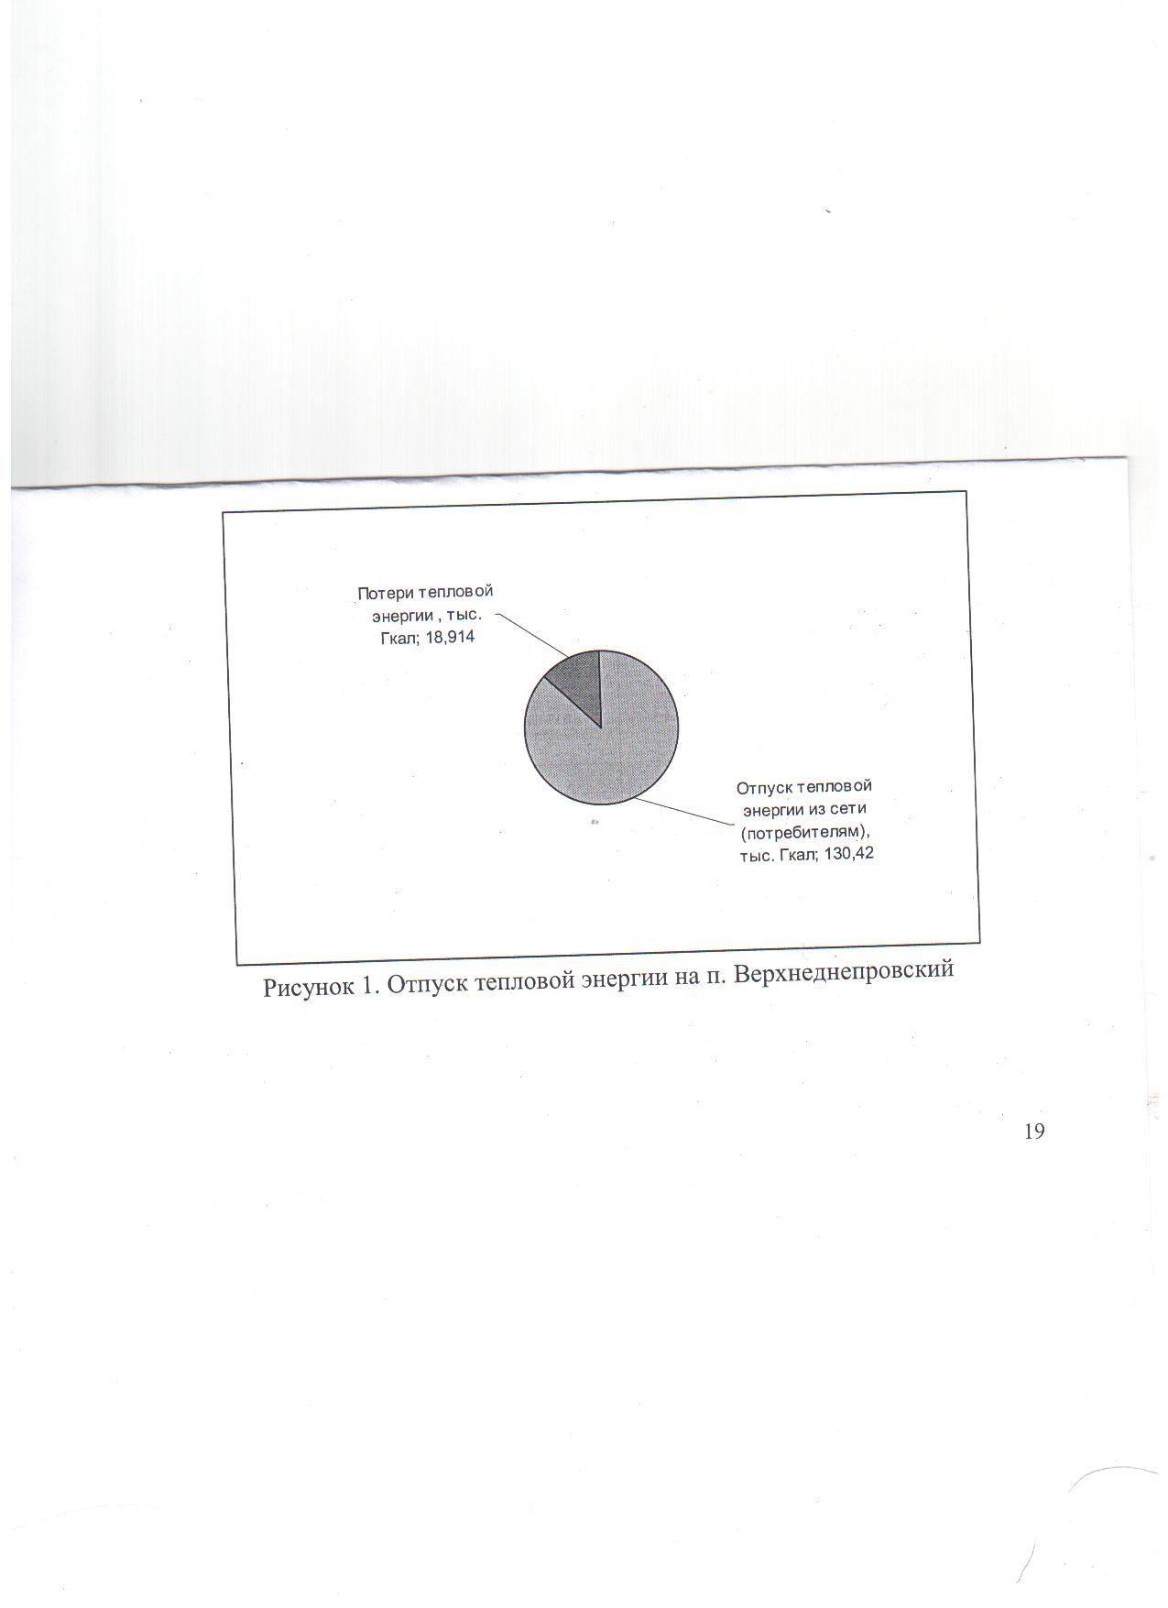

Рис.1

Рис.2

Рис.3

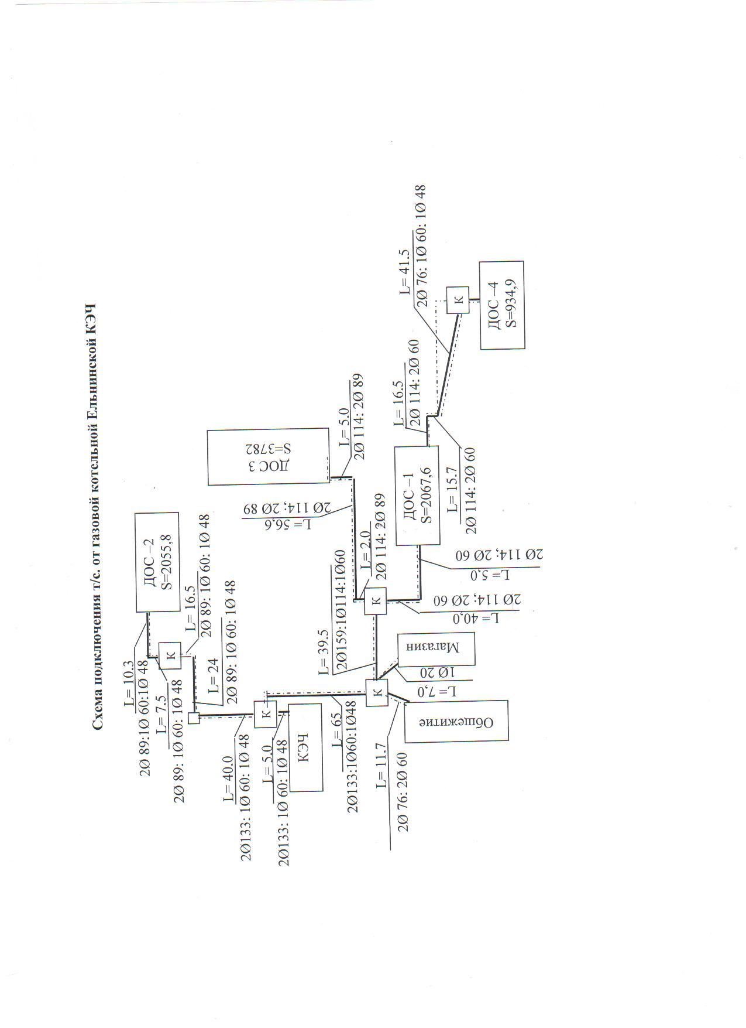
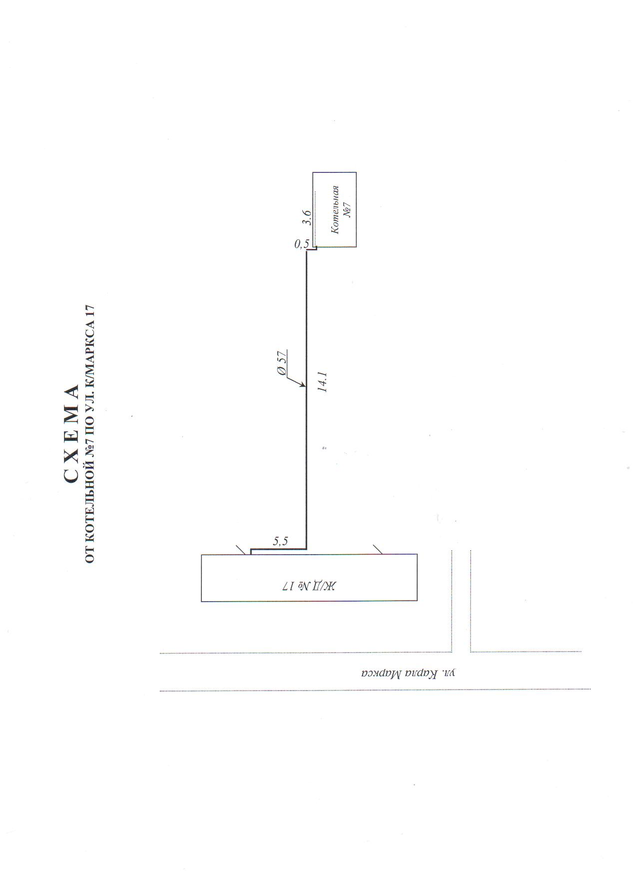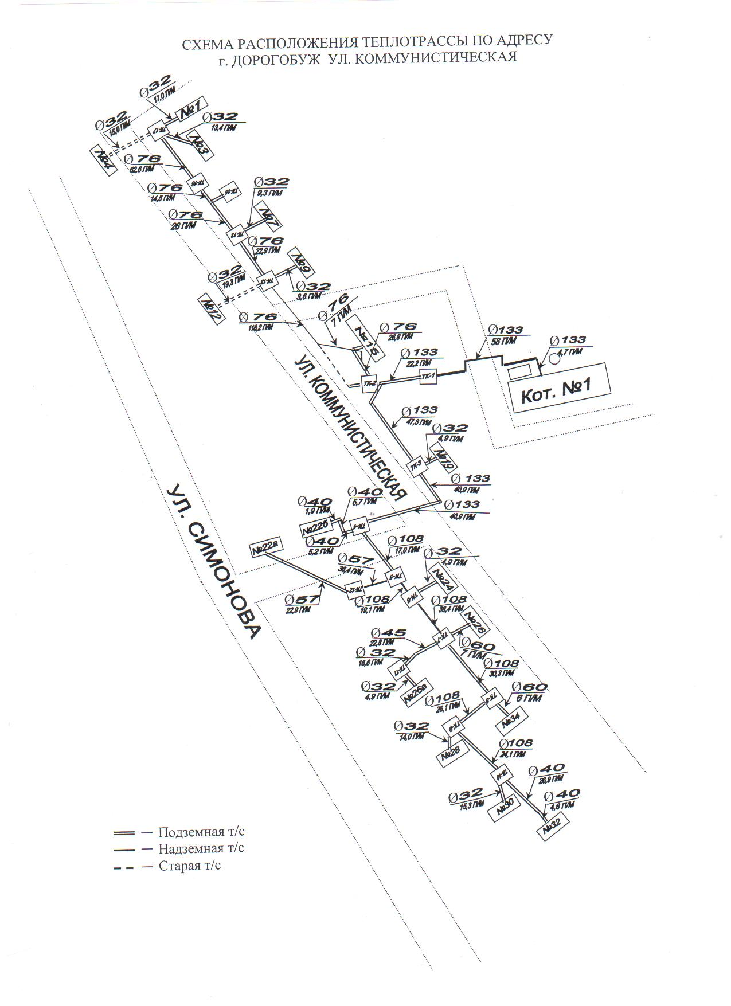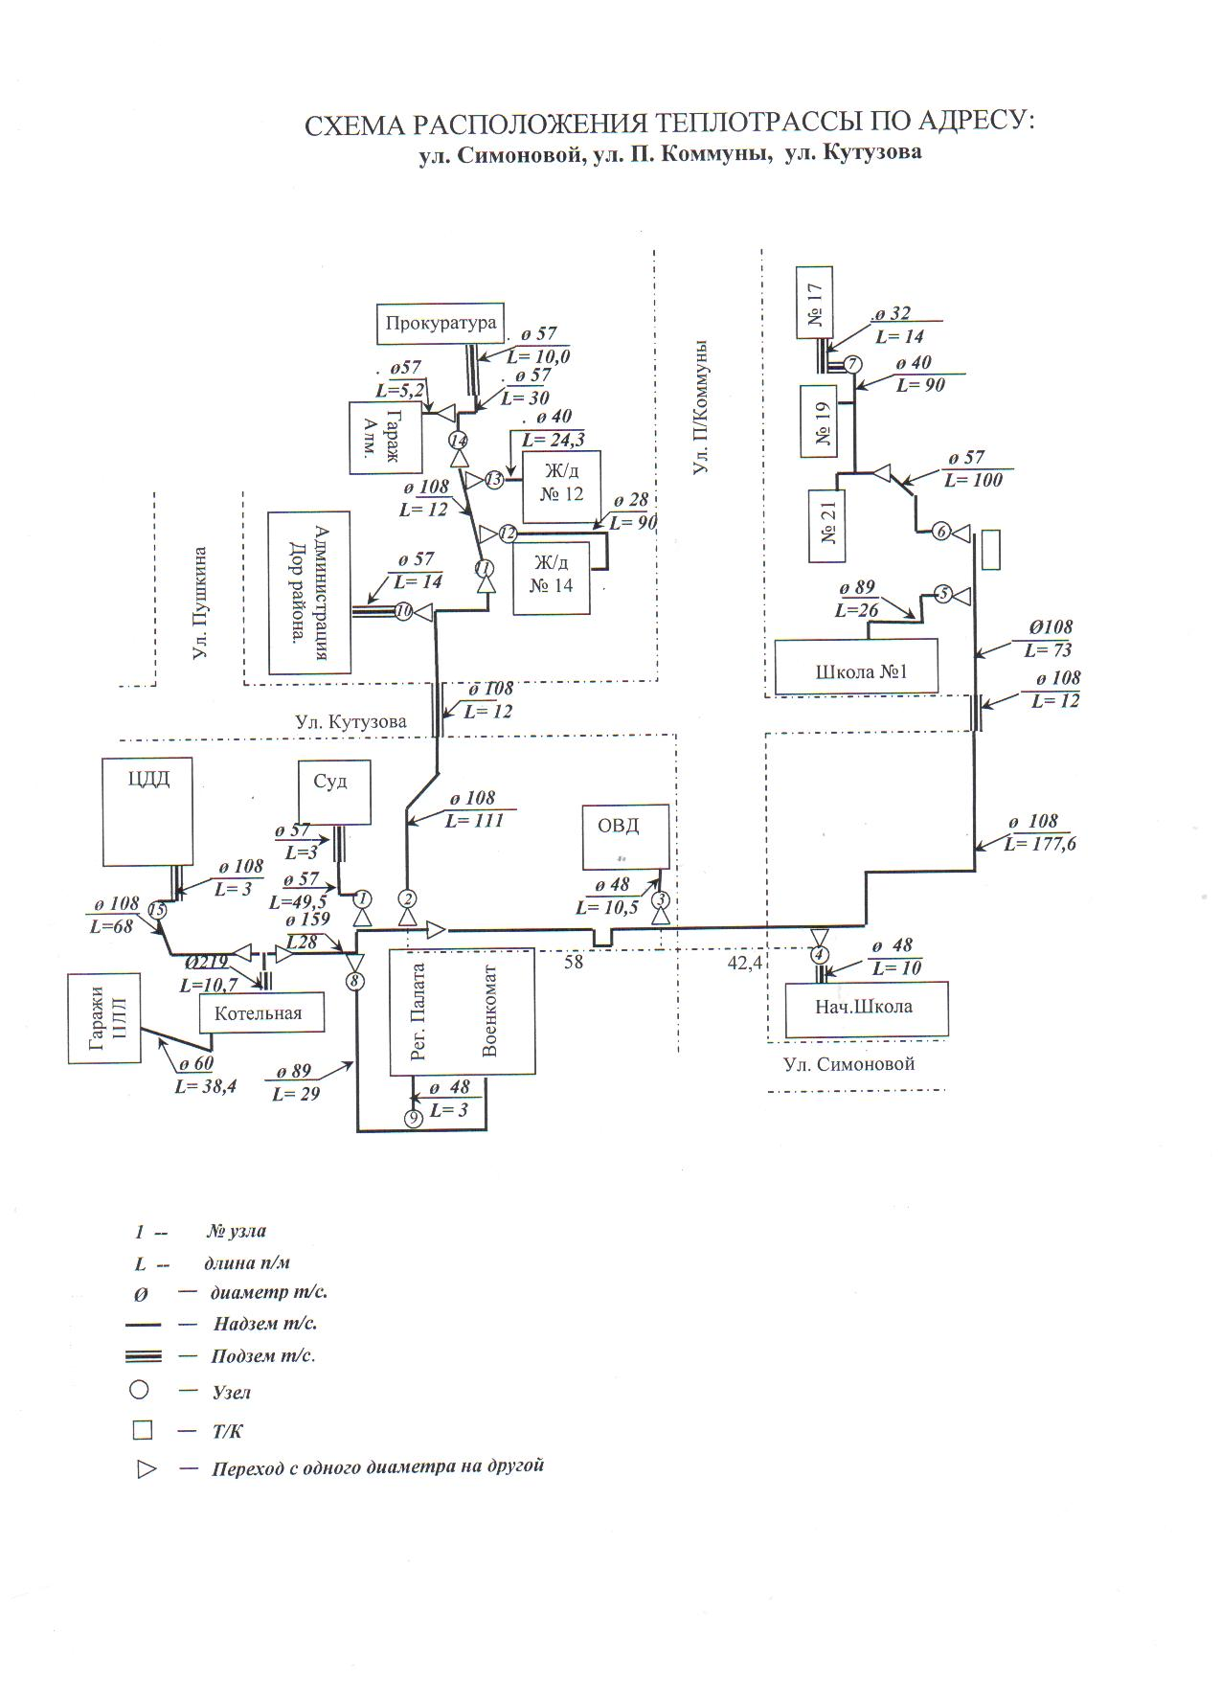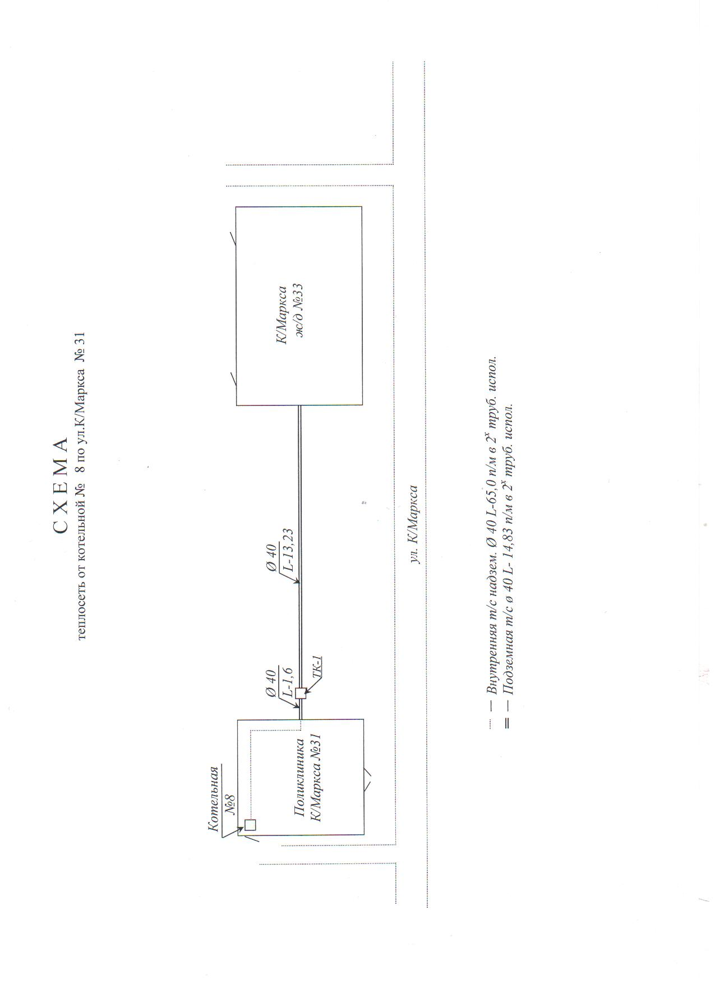

Сроки начала и окончания отопительного периода для объектов жилищного фонда и объектов социальной сферы, теплоснабжение которых осуществляется по централизованным сетям теплоснабжения, устанавливаются постановлением администрации, начала со дня, следующего за днем окончания 5-дневного периода, в течение которого соответственно среднесуточная температура наружного воздуха ниже 8 градусов Цельсия, окончания со дня следующего за днем окончания 5- дневного периода, в течение которого среднесуточная температура наружного воздуха выше 8 градусов Цельсия.

Часть 2. «Источники тепловой энергии»
С развитием промышленного узла и ростом населения в Дорогобужском районе возрастала потребность в централизованном обеспечении потребителей тепловой энергией. Источником теплоснабжения жилищного фонда, объектов социальной сферы, административных зданий и прочих объектов Верхнеднепровского и Дорогобужского городских поселений года является Дорогобужская ТЭЦ.
Перечень источников тепловой энергии приведен в таблице 7.

Таблица 7
Источники тепловой энергии
Населённый пункт | Источник тепловой энергии | Месторасположение источника тепловой энергии
п.г.т.  Верхнеднепровский | Дорогобужская ТЭЦ | Расположена восточнее п.Верхнеднепровский в Дорогобужском районе Смоленской области по правому берегу реки Днепр.
г. Дорогобуж
Дорогобужская ТЭЦ имеет установленную электрическую мощность 128 МВт. Установленная тепловая мощность Дорогобужской ТЭЦ – 282,2 Гкал/ч в том числе:
- по турбинам 256 Гкал/ч;
- по ГТУ 26,2 Гкал/ч.
Все котлы станции были спроектированы для сжигания подмосковного бурого угля. Со строительством газопровода к станции котлы были реконструированы для совместного сжигания угля и газа. Котел БКЗ-220- 100Ф эксплуатируется только на газе из-за недопустимого шлакования топки при работе на смеси топлив. Характеристики котлов установленных в котельном отделении приведены в таблице 8.
Турбины ст. № 1, 2, реконструированные из конденсационных и перемаркированы в установленном порядке. Характеристики турбин установленных в машинном зале приведены в таблице 9.
Система технического водоснабжения прямоточная, с забором воды из реки Днепр.
Таблица8
Характиристики котлов
№ | Тип котла | Марка | Ном.  производительность, т/ч | Тепловая мощность, Гкал/ч | Давление кгс/см² | Температура перегретого пара, °С | Топливо
 |  |  |  |  |  |  | основное | растопочное
1 | Котел  барабанный  пылеугольный | ПК-20  Станционный номер №1 | 120 | 71,20 | 110 | 510 | уголь- газ | газ-мазут
2 | Котел  барабанный  пылеугольный | ПК-20  Станционный номер №2 | 120 | 71,20 | 110 | 510 | уголь- газ | газ-мазут
3 | Котел  барабанный  пылеугольный | ПК-20  Станционный номер №4 | 120 | 71,20 | 110 | 510 | уголь- газ | газ-мазут
4 | Котел  барабанный  пылеугольный | ПК-14-2  Станционный номер №5 | 220 | 71.20 | 110 | 540 | уголь-газ | газ-мазут
5 | Котел  барабанный  пылеугольный | БКЗ-220-100Ф Станционный номер №6 | 220 | 133,50 | 110 | 540 | газ | газ-мазут
6 | Котел- утилизатор | КУП -20-1,3-300 | 20 | 13,10 | 13 | 300 | газ | газ
7 | Котел- утилизатор | КУП -20-1,3-300 | 20 | 13,10 | 13 | 300 | газ | газ

Таб

Таблица 9
Характеристика турбин
№ | Тип | Марка | Установленная мощность |  | Параметры пара перед турбиной (после котла утилизатора) |  | Отпуск пара из отборов турбины |  | Отпуск пара из против. турбин
 |  |  | 3 и  о £ £  к Э  <D | тепловая Гкал/ч | Давление кгс/см² | Температура °С | Давление кгс/см² | Макс. возможный т/ч | Давление кгс/см² | Макс. возможный т/ч
1 | Турбина паровая с противодавлением | Р-18-90/2,5 | 18.00 | 52.00 | 90.00 | 500 | - | - | 2.5 | 98
2 | Турбина паровая с  теплофикационными  отборами | Т-38-90/1,5 | 38.00 | 40.00 | 90.00 | 500 | 1.5 | 75 | - | -
3 | Турбина паровая с производствен. и теплофикацион. отборами | ПТ-60-90/13 | 60.00 | 164.00 | 90.00 | 535 | 13 1.2 | 165 115 | - | -
4 | Турбина газовая | ГТА-6 РМ | 6.00 | 13.10 | 13.00 | 300
5 | Турбина газовая | ГТА-6 РМ | 6.00 | 13.10 | 13.00 | 300

Располагаемой тепловой мощности ТЭЦ достаточно для обеспечения существующих потребителей тепловой энергией. ООО «Дорогобужская ТЭЦ» имеет значительные запасы тепловой мощности, позволяющие в перспективе обеспечить тепловой энергией жилые и промышленные объекты.
Нормативы удельных расходов топлива на отпущенную электрическую и тепловую энергию по Дорогобужской ТЭЦ за 2012-2014 года приведены в таблице 10.
Таблица 10
Нормативы удельных расходов топлива
Показатель | 2012г | 2013г | 2014г
Удельный расход условного топлива (далее - УРУТ) на выработку электроэнергии на теплоэлектроцентралях (далее - ТЭЦ), г у.т./кВт-ч, в т.ч.: | 300,06 | 272,8 | 282,2
- на выработку электроэнергии в теплофикационном режиме | 288,5 | 270,5 | 271,9
- на выработку электроэнергии в конденсационном режиме | 514,6 | 392,6 | 539,0
УРУТ на выработку тепловой энергии, кг у.т./Гкал; | 154,6 | 156,2 | 156,0
УРУТ на отпуск электроэнергии с шин ТЭЦ, г у.т./кВт-ч; | 371,4 | 343,5 | 354,4
УРУТ на отпуск тепловой энергии с коллекторов ТЭЦ, кг у.т./Гкал; | 155,7 | 157,0 | 156,9

Таблица 1.1.
№ | Тип котла | Марка | Ном. производительность, т/ч | Тепловая мощность, Гкал/ч | Давление  кгс/см² | Температура  перегретого пара, °С | Топливо
 |  |  |  |  |  |  | основное | растопочное
1 | Котел барабанный пылеугольный | ПК-20  Станционный номер №1 | 120 | 71.20 | 110 | 510 | уголь-газ | газ-мазут
2 | Котел барабанный пылеугольный | ПК-20  Станционный номер №2 | 120 | 71.20 | 110 | 510 | уголь-газ | газ-мазут
3 | Котел барабанный пылеугольный | ПК-20  Станционный номер №4 | 120 | 71.20 | 110 | 510 | уголь-газ | газ-мазут
4 | Котел барабанный пылеугольный | ПК-14-2  Станционный номер №5 | 220 | 71.20 | 110 | 540 | уголь-газ | газ-мазут
5 | Котел барабанный пылеугольный | БКЗ-220-100Ф  Станционный номер №6 | 220 | 133.50 | 110 | 540 | газ | газ-мазут
6 | Котел- утилизатор | КУП -20-1,3-300 | 20 | 13,10 | 13 | 300 | газ | газ
7 | Котел-утилизатор | КУП -20-1,3-300 | 20 | 13,10 | 13 | 300 | газ | газ

Таблица 1.2.
№ | Тип | Марка | Установленная мощность |  | Параметры пара перед турбиной  (после котла утилизатора) |  | Отпуск пара из отборов турбины |  | Отпуск пара из против. турбин
 |  |  | электрическая  МВт | тепловая  Гкал/ч | Давление  кгс/см² | Температура  °С | Давление  кгс/см² | Макс. возможный т/ч | Давление  кгс/см² | Макс. возможный т/ч
1 | Турбина паровая с противодавлением | Р-18-90/2,5 | 18.00 | 52.00 | 90.00 | 500 | - | - | 2.5 | 98
2 | Турбина паровая с теплофикационными отборами | Т-38-90/1,5 | 38.00 | 40.00 | 90.00 | 500 | 1.5 | 75 | - | -
4 | Турбина паровая с производствен. и теплофикацион.отборами | ПТ-60-90/13 | 60.00 | 164.00 | 90.00 | 535 | 13  1.2 | 165  115 | - | -
5 | Турбина газовая | ГТА-6 РМ | 6.00 | 13.10 | 13.00 | 300
6 | Турбина газовая | ГТА-6 РМ | 6.00 | 13.10 | 13.00 | 300

Характеристики котельных, находящихся в аренде
ООО «Дорогобужская ТЭЦ»
 | На конец 2010г. | Тип установленных котлов | Количество установленных котлов
Установленная тепловая мощность/ Располагаемая тепловая мощность, Гкал/ч | 23,97/13,91 |  | 29
В том числе:
Электрическая котельная г.Дорогобуж ул.Лермонтова,12 | 0,43/0,43 | ЭПЗ-250 | 2
Электрическая котельная г.Дорогобуж ул.Карла Маркса, 31 | 0,3/0,3 | ЭПЗ-250  ЭПЗ-100 | 1  1
Газовая котельная г.Дорогобуж,ул улКарла Маркса,17 | 0,165/0,165 | КЧМ-5 | 2
Газовая котельная г.Дорогобуж,ул. Кутузова | 6,78/4,52 | КВА-2,26 | 3
Газовая котельная г.Дорогобуж, ул. Павлова | 4,0/2,0 | КВТС-1 | 4
Газовая котельная г.Дорогобуж, ул. Коммунистическая | 2,0/2,0 | КВТС-1 | 2
Газовая котельная г.Дорогобуж, ул. Урицкого ,35 | 0,165/0,165 | КЧМ-5 | 2
Газовая котельная ДОС,г Дорогобуж | 1,8/1,8 | Super RAC 1045 | 2
Примечание: Разница между установленной и располагаемой мощностями котельных связана с невостребованностью тепловой энергии и, в связи с этим, нахождением 7 водогрейных котлов в консервации.
Технические характеристики тепловых сетей к потребителям.

• Краткое описание: схема выдачи тепловой мощности (есть ли ограничения по ее выдаче), параметры теплоносителя, диаметры и количество трубопроводов
Источники теплоснабжения находятся в 2-х муниципальных образованиях Дорогобужского района Смоленской области. Котельные п.2-3 (кроме одной – газовой котельной ДОС) и тепловые сети находятся в аренде. Ограничения по выдаче тепловой мощности отсутствуют.
Тепловая энергия от котельных передается потребителям сетевыми насосами производительностью от 15 до 100 м³/ч по трубопроводам воздушной прокладки. Протяженность трубопроводов от котельных составляет 34,4 км (в однотрубном исчислении).
№ | Наименование источника | Температур. график, ˚С | Протяженность  теплосетей, км
1.  3. | ОООДорогобужская ТЭЦ:  - г.Дорогобуж  -пгт. Верхнеднепровский  Газовые котельные г.Дорогобуж, 6шт  Электрические котельные. г.Дорогобуж,2шт. | 150/70 со срезкой на 115  130/70 со срезкой на 100  95/43  95/43 | 59,8  36,5  32,8  1,6

Температурные графики рабочей температуры сетевой в зависимости от температуры наружного воздуха для Дорогобужской ТЭЦ 150/70 (со срезкой 115град.С) бойлерной № 1 (ТЭЦ- г. Дорогобуж),130/170(со срезкой 100град.С) бойлерной №2 на ОЗП 2014-2015 гг. и для котельных № 1, № 8, № 9, № 3, № 6, № 2, № 7, № 11 представлены в таблицах.

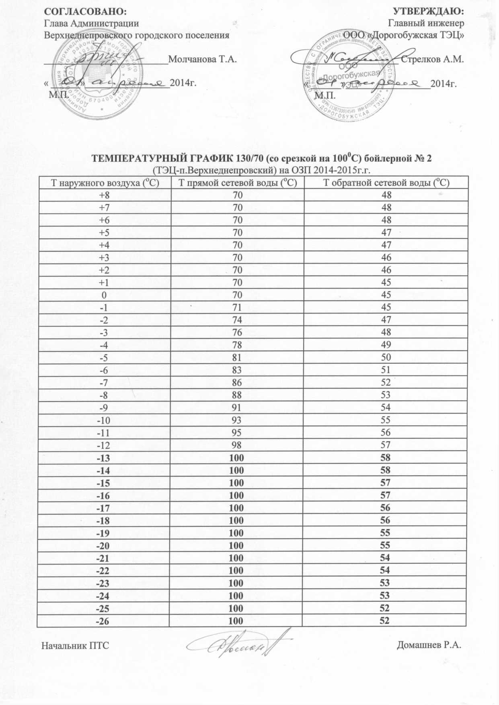

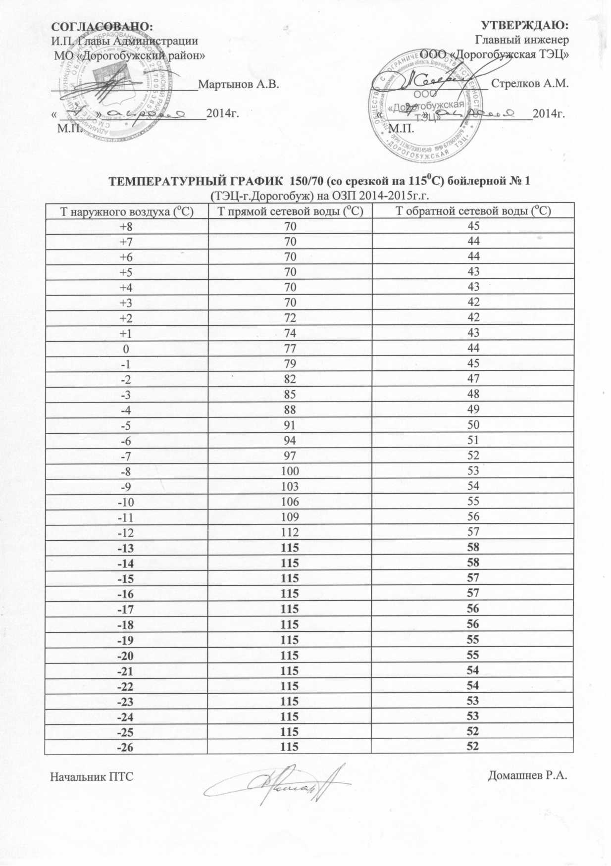

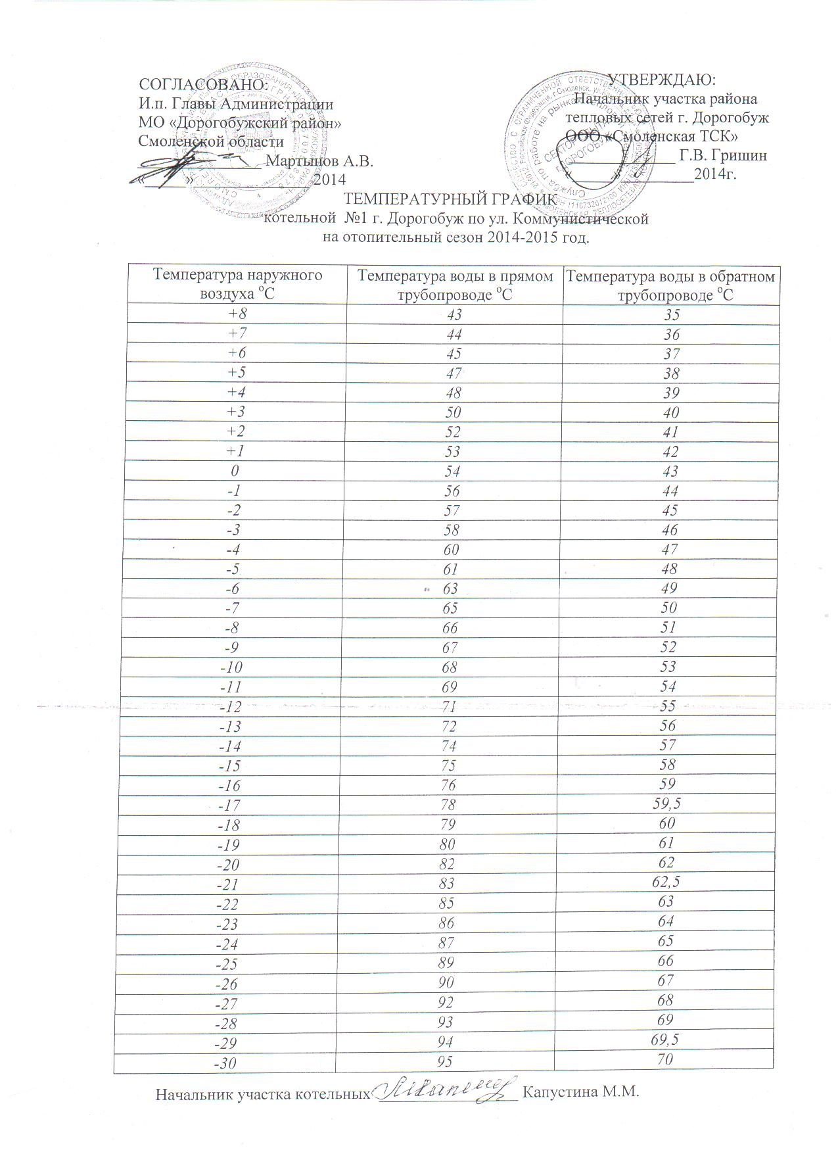
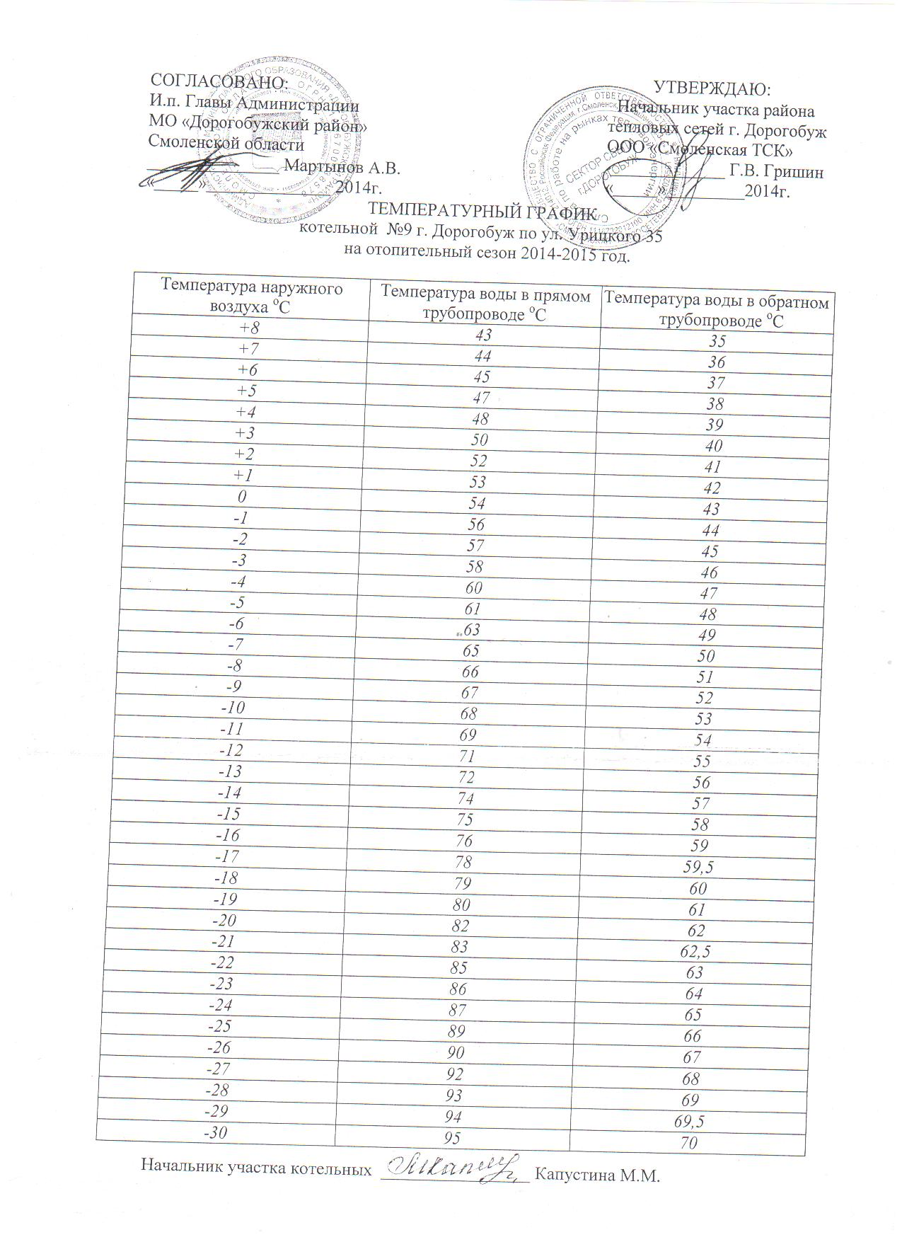
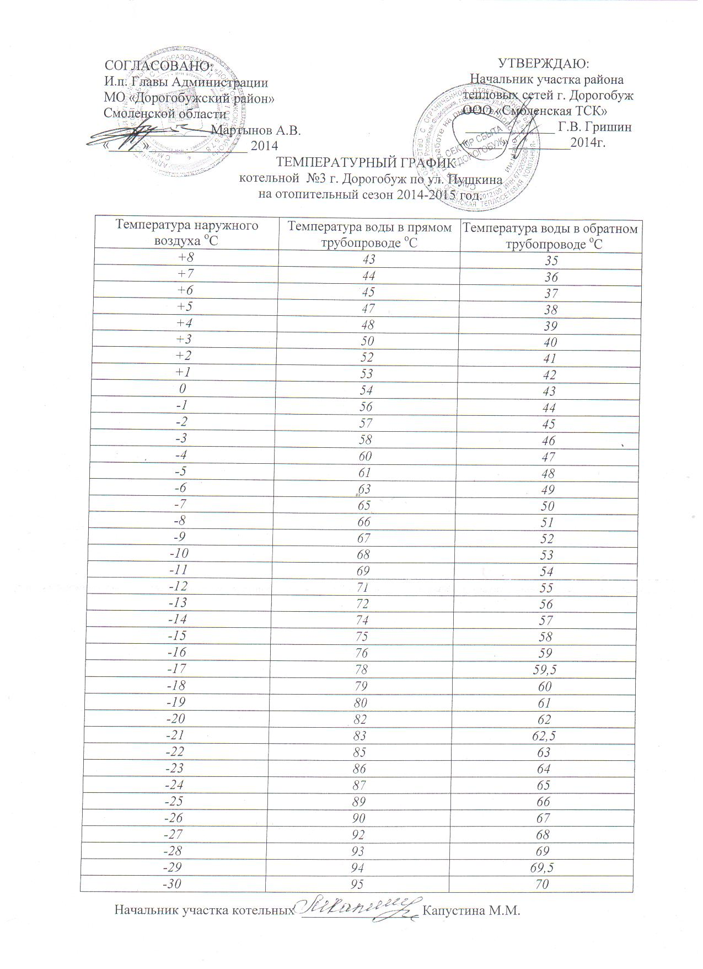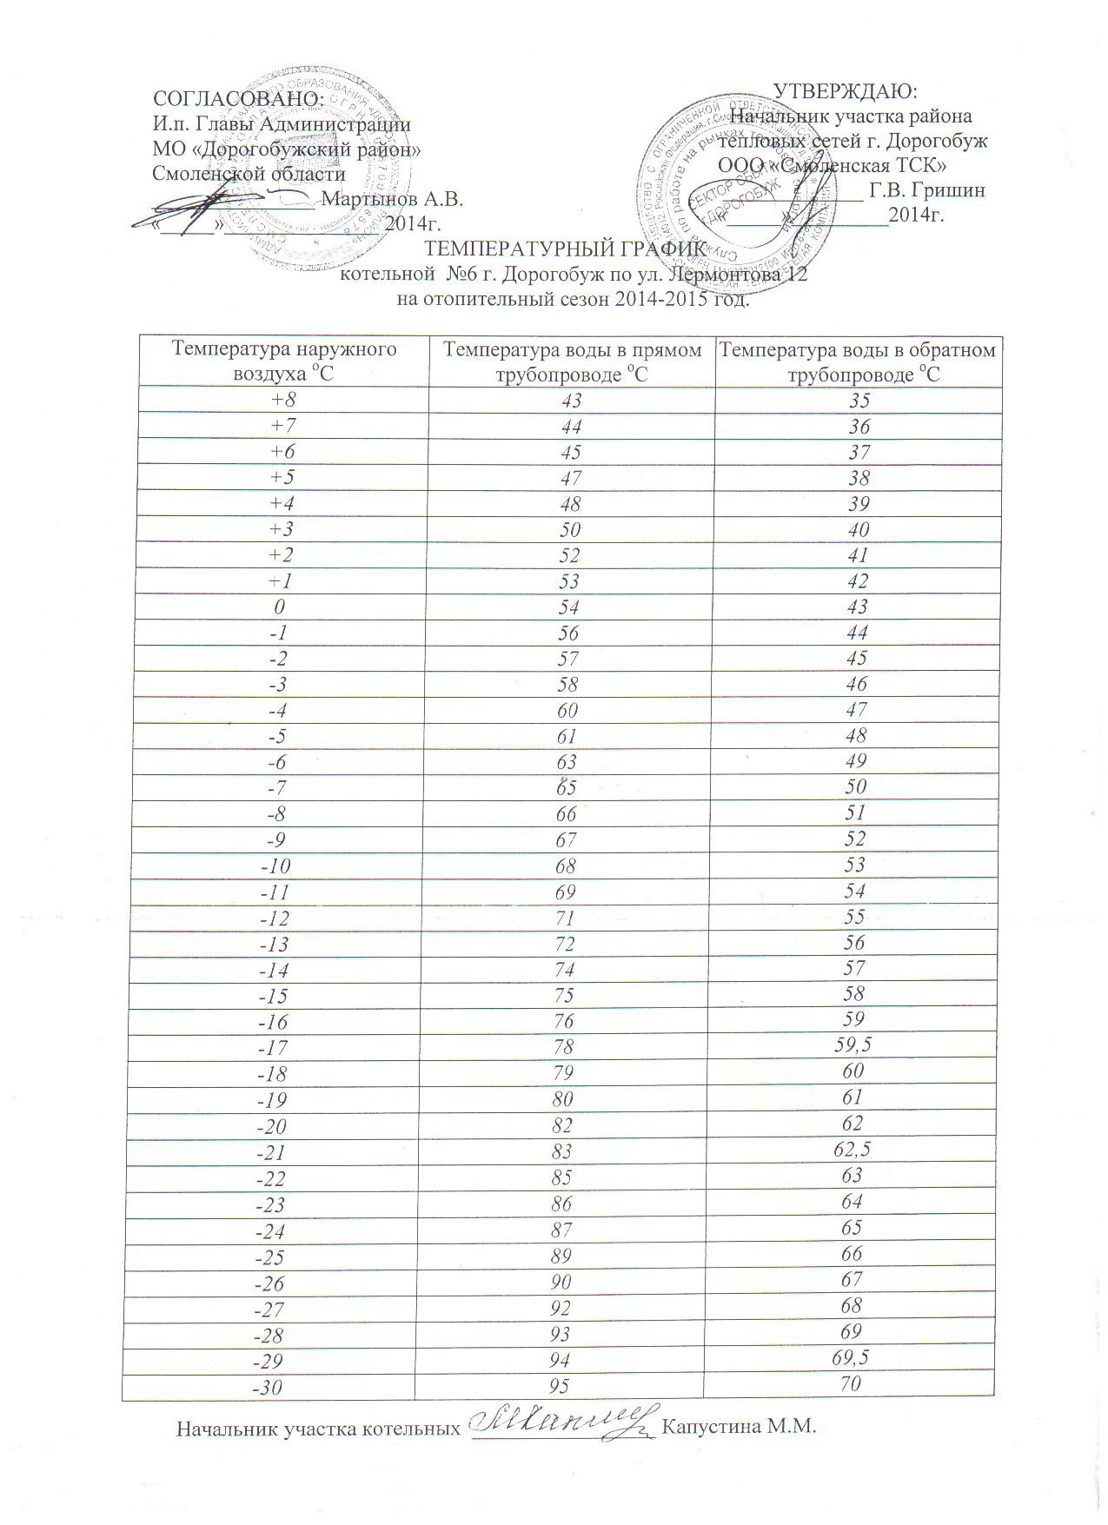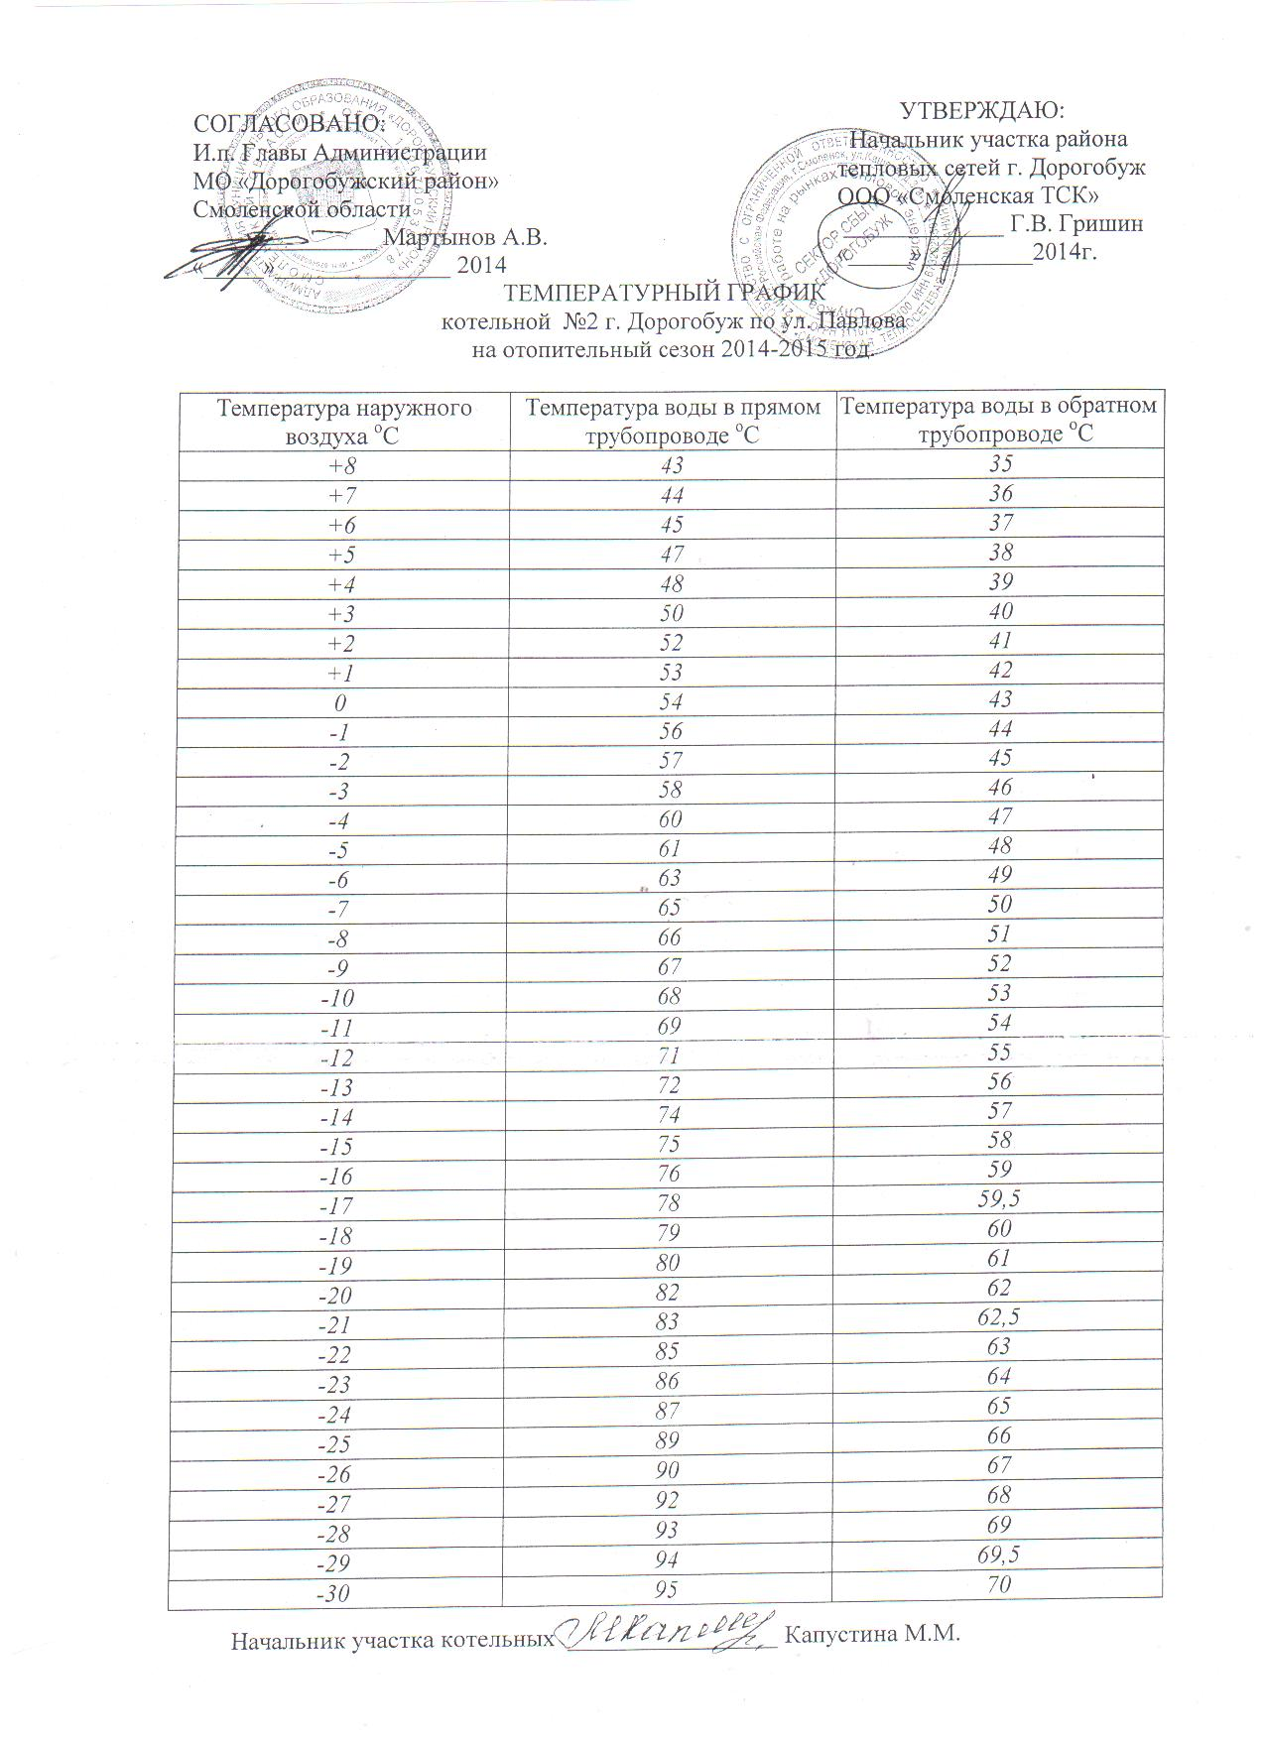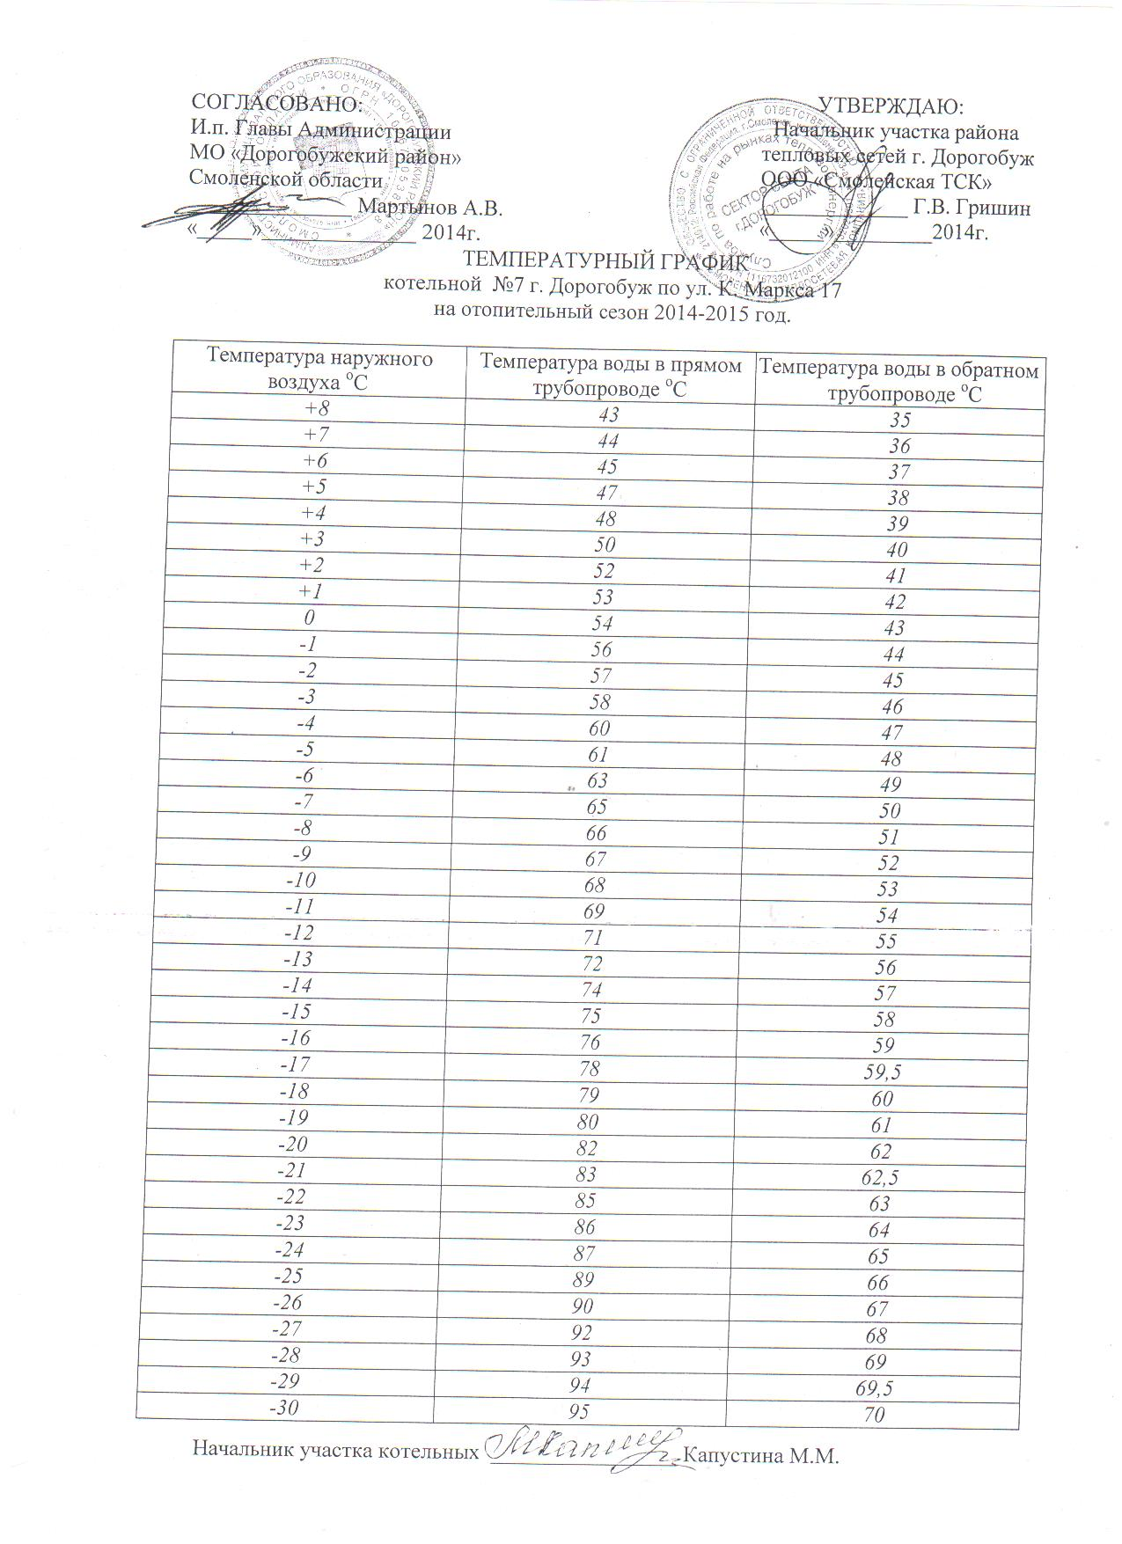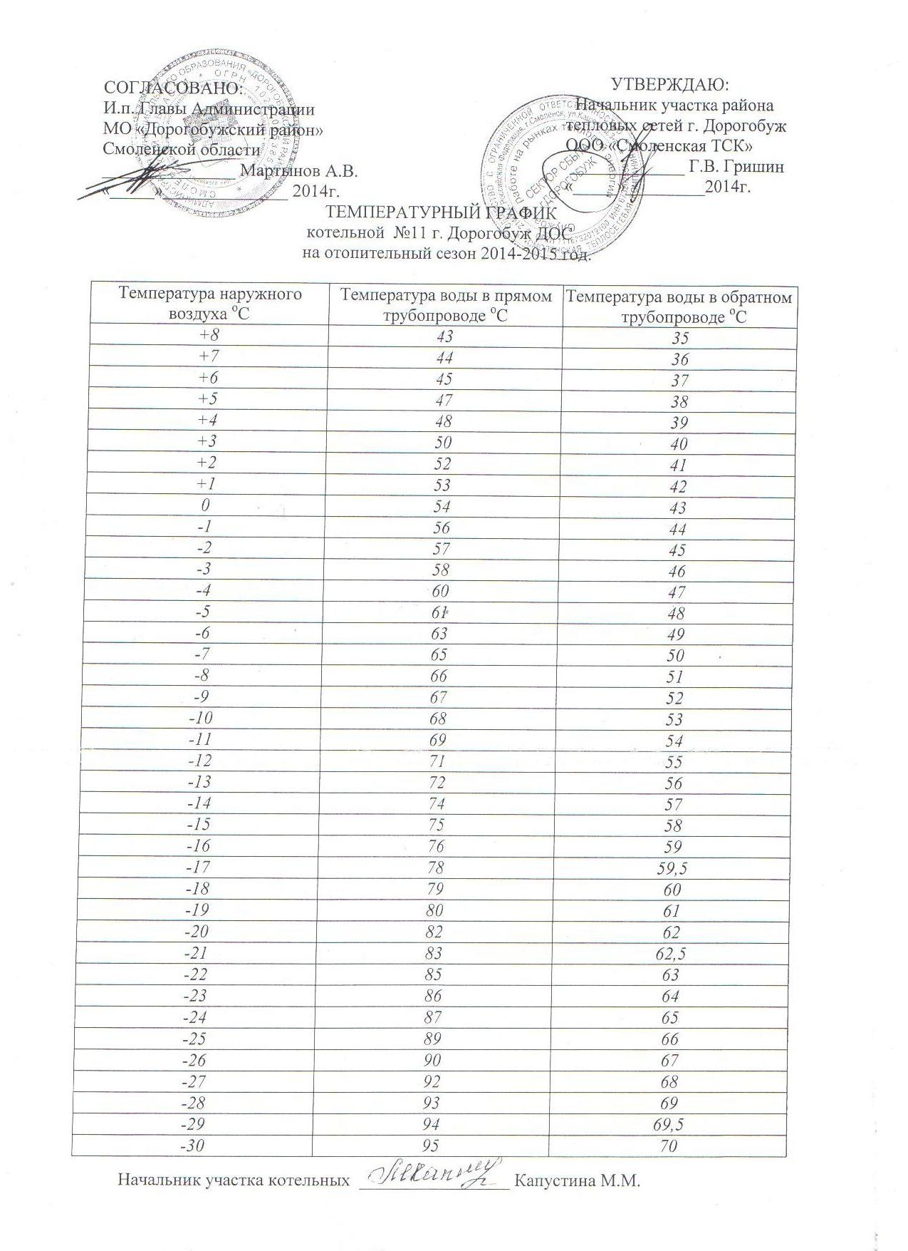

5. Мероприятия «Перспективной инвестиционной программы»
по ООО «Дорогобужская ТЭЦ»
В соответствии с «Перспективной инвестиционной программой до 2018г.» в ООО «Дорогобужская ТЭЦ» планируется и выполняется планомерная работа по обновлению технических устройств (отработавших нормативный срок эксплуатации) и реконструкция оборудования в соответствии с требованиями нормативно-правовых актов РФ.
2016г.
- Приведение газового хозяйства ПК-20 ст.№2 к требованиям правил безопасности
- Реконструкция газопровода паровых котлов №3 и 4
- Реконструкция трубопроводов пара и питательный воды паровых котлов №3, 4 и ТГ-3.
2017 г.
- Установка дополнительной поверхности нагрева в газоходе КУ ГТУ ст.№2 (КУП-20-1,3-300)
- Реконструкция мазутного хозяйства
2018 г.
- Установка автоматических частотно-регулируемых приводов на дутьевые вентиляторы котла ПК-20
- Разработка проекта реконструкции газоходов котлов
- Установка винтового воздушного компрессора в котлотурбинном цехе

6. Предложения по строительству и реконструкции тепловых сетей
На Дорогобужской ТЭЦ планируется работа по замене магистрального трубопровода Ø720 на трубу ППУ меньшего диаметра.
2016 г. – Разработка проекта (расчет) на замену магистрального трубопровода ТЭЦ-ОАО «Дорогобуж» Ø720 на трубу ППУ меньшего диаметра в количестве 9600 п.м. (в однотрубном исполнении).
2017 г. – Замена участка магистрального трубопровода ТЭЦ-ОАО «Дорогобуж» Ø720 на трубу ППУ-3300 п.м.
2018 г. – Замена участка магистрального трубопровода ТЭЦ-ОАО «Дорогобуж» Ø720 на трубу ППУ-3200 п.м.
2019 г. - Замена участка магистрального трубопровода ТЭЦ-ОАО «Дорогобуж» Ø720 на трубу ППУ-3100 п.м.

Раздел 6 «Перспективные топливные балансы»
Увеличение потребления топлива по отношению к существующему значению не планируется. Топливные балансы источника тепловой энергии (ООО «Дорогобужская ТЭЦ) не определялись. Выработка тепловой энергии не является основным видом деятельности предприятия.

Раздел 7 «Оценка надежности теплоснабжения»
Надежность теплоснабжения - характеристика состояния системы теплоснабжения, при котором обеспечиваются качество и безопасность теплоснабжения.
Общим принципом организации отношений в сфере теплоснабжения является обеспечение надежности теплоснабжения в соответствии с требованиями технических регламентов. Утверждение порядка создания и функционирования систем обеспечения надежности теплоснабжения, предупреждения и ликвидации чрезвычайных ситуаций, возникающих при теплоснабжении относится к полномочиям Правительства Российской Федерации в сфере теплоснабжения. К полномочиям органов исполнительной власти субъектов Российской Федерации в сфере теплоснабжения относится определение системы мер по обеспечению надежности систем теплоснабжения поселений, городских округов в соответствии с правилами организации теплоснабжения, утвержденными Правительством Российской Федерации. К полномочиям органов местного самоуправления поселений, городских округов по организации теплоснабжения на соответствующих территориях относится организация обеспечения надежного теплоснабжения потребителей на территориях поселений, городских округов, в том числе принятие мер по организации обеспечения теплоснабжения потребителей в случае неисполнения теплоснабжающими организациями или теплосетевыми организациями своих обязательств либо отказа указанных организаций от исполнения своих обязательств.
По результатам оценки надежности теплоснабжения разрабатываются предложения, обеспечивающие надежность систем теплоснабжения, в том числе следующие предложения:
а) применение на источниках тепловой энергии рациональных тепловых схем с дублированными связями и новых технологий, обеспечивающих готовность энергетического оборудования;
б) установка резервного оборудования;
в) организация совместной работы нескольких источников тепловой энергии;
г) взаимное резервирование тепловых сетей смежных районов поселения, городского округа;
д) устройство резервных насосных станций.

Раздел 8 «Обоснование предложения по определению единой теплоснабжающей организации»
Решение по установлению единой теплоснабжающей организации осуществляется на основании критериев определения единой теплоснабжающей организации, установленных в правилах организации теплоснабжения, утверждаемых Правительством Российской Федерации. В соответствии со статьей 2 пунктом 28 Федерального закона 190 «О теплоснабжении»: «Единая теплоснабжающая организация в системе теплоснабжения (далее - единая теплоснабжающая организация) - теплоснабжающая организация, которая определяется в схеме теплоснабжения федеральным органом исполнительной власти, уполномоченным Правительством Российской Федерации на реализацию государственной политики в сфере теплоснабжения (далее - федеральный орган исполнительной власти, уполномоченный на реализацию государственной политики в сфере теплоснабжения), или органом местного самоуправления на основании критериев и в порядке, которые установлены правилами организации теплоснабжения, утвержденными Правительством Российской Федерации».
В соответствии со статьей 6 пунктом 6 Федерального закона 190 «О теплоснабжении»: «К полномочиям органов местного самоуправления поселений, городских округов по организации теплоснабжения на соответствующих территориях относится утверждение схем теплоснабжения поселений, городских округов с численностью населения менее пятисот тысяч человек, в том числе определение единой теплоснабжающей организации». Предложения по установлению единой теплоснабжающей организации осуществляются на основании критериев определения единой теплоснабжающей организации, установленных в правилах организации теплоснабжения, утверждаемых Правительством Российской Федерации. Предлагается использовать для этого нижеследующий раздел проекта Постановления Правительства Российской Федерации «Об утверждении правил организации теплоснабжения», предложенный к утверждению Правительством Российской Федерации в соответствии со статьей 4 пунктом 1 ФЗ-190«О теплоснабжении»:
Критерии и порядок определения единой теплоснабжающей организации
Статус единой теплоснабжающей организации присваивается органом местного самоуправления (далее - уполномоченные органы) при утверждении схемы теплоснабжения городского поселения, а в случае смены единой теплоснабжающей организации - при актуализации схемы теплоснабжения.
В проекте схемы теплоснабжения должны быть определены границы зон деятельности единой теплоснабжающей организации (организаций). Границы зоны (зон) деятельности единой теплоснабжающей организации (организаций) определяются границами системы теплоснабжения, в отношении которой присваивается соответствующий статус.
В случае, если на территории поселения, городского округа существуют несколько систем теплоснабжения, уполномоченные органы вправе:
- определить единую теплоснабжающую организацию (организации) в каждой из систем теплоснабжения, расположенных в границах поселения;
- определить на несколько систем теплоснабжения единую теплоснабжающую организацию, если такая организация владеет на праве собственности или ином законном основании источниками тепловой энергии и (или) тепловыми сетями в каждой из систем теплоснабжения, входящей в зону её деятельности.
Для присвоения статуса единой теплоснабжающей организации впервые на территории городского поселения, лица, владеющие на праве собственности или ином законном основании источниками тепловой энергии и (или) тепловыми сетями на территории городского поселения вправе подать в течение одного месяца с даты размещения на сайте городского поселения, проекта схемы теплоснабжения в орган местного самоуправления заявки на присвоение статуса единой теплоснабжающей организации с указанием зоны деятельности, в которой указанные лица планируют исполнять функции единой теплоснабжающей организации. Орган местного самоуправления обязан разместить сведения о принятых заявках на сайте городского поселения.
В случае если в отношении одной зоны деятельности единой теплоснабжающей организации подана одна заявка от лица, владеющего на праве собственности или ином законном основании источниками тепловой энергии и (или) тепловыми сетями в соответствующей системе теплоснабжения, то статус единой теплоснабжающей организации присваивается указанному лицу. В случае если в отношении одной зоны деятельности единой теплоснабжающей организации подано несколько заявок от лиц, владеющих на праве собственности или ином законном основании источниками тепловой энергии и (или) тепловыми сетями в соответствующей системе теплоснабжения, орган местного самоуправления присваивает статус единой теплоснабжающей организации в соответствии с критериями настоящих Правил.
Критериями определения единой теплоснабжающей организации являются:
1) владение на праве собственности или ином законном основании источниками тепловой энергии с наибольшей совокупной установленной тепловой мощностью в границах зоны деятельности единой теплоснабжающей организации или тепловыми сетями, к которым непосредственно подключены источники тепловой энергии с наибольшей совокупной установленной тепловой мощностью в границах зоны деятельности единой теплоснабжающей организации
2) размер уставного (складочного) капитала хозяйственного товарищества или общества, уставного фонда унитарного предприятия должен быть не менее остаточной балансовой стоимости источников тепловой энергии и тепловых сетей, которыми указанная организация владеет на праве собственности или ином законном основании в границах зоны деятельности единой теплоснабжающей организации. Размер уставного капитала и остаточная балансовая стоимость имущества определяются по данным бухгалтерской отчетности на последнюю отчетную дату перед подачей заявки на присвоение статуса единой теплоснабжающей организации.
В случае если в отношении одной зоны деятельности единой теплоснабжающей организации подано более одной заявки на присвоение соответствующего статуса от лиц, соответствующих критериям, установленным настоящими Правилами, статус единой теплоснабжающей организации присваивается организации, способной в лучшей мере обеспечить надежность теплоснабжения в соответствующей системе теплоснабжения.
Способность обеспечить надежность теплоснабжения определяется наличием у организации технических возможностей и квалифицированного персонала по наладке, мониторингу, диспетчеризации, переключениям и оперативному управлению гидравлическими режимами, и обосновывается в схеме теплоснабжения.
В случае если в отношении зоны деятельности единой теплоснабжающей организации не подано ни одной заявки на присвоение соответствующего статуса, статус единой теплоснабжающей организации присваивается организации, владеющей в соответствующей зоне деятельности источниками тепловой энергии и (или) тепловыми сетями, и соответствующей критериям настоящих Правил.
Единая теплоснабжающая организация при осуществлении своей деятельности обязана:
а) заключать и надлежаще исполнять договоры теплоснабжения со всеми обратившимися к ней потребителями тепловой энергии в своей зоне деятельности;
б) осуществлять мониторинг реализации схемы теплоснабжения и подавать в орган, утвердивший схему теплоснабжения, отчеты о реализации, включая предложения по актуализации схемы теплоснабжения;
в) надлежащим образом исполнять обязательства перед иными теплоснабжающими и теплосетевыми организациями в зоне своей деятельности;
г) осуществлять контроль режимов потребления тепловой энергии в зоне своей деятельности.
Предприятие ООО «Дорогобужская ТЭЦ» при осуществлении своей деятельности на территории Дорогобужского (правобережье) и Верхнеднепровского городских поселений фактически исполняет обязанности единой теплоснабжающей организации, а именно:
а) заключает и надлежаще исполняет договоры теплоснабжения со всеми обратившимися к ней потребителями тепловой энергии в своей зоне деятельности;
б) надлежащим образом исполняет обязательства перед иными теплоснабжающими и теплосетевыми организациями в зоне своей деятельности;
в) осуществляет контроль режимов потребления тепловой энергии в зоне своей деятельности;
г) будет осуществлять мониторинг реализации схемы теплоснабжения, и подавать в орган, утвердивший схему теплоснабжения, отчеты о реализации, включая предложения по актуализации схемы теплоснабжения.
На основании критериев определения единой теплоснабжающей организации, установленных в правилах организации теплоснабжения, утвержденных Правительством Российской Федерации, определяется, что единой теплоснабжающей организацией Дорогобужского городского поселения (правобережья) и Верхнеднепровского городского поселения является ООО Дорогобужская ТЭЦ. Для левобережной части Дорогобужского городского поселения единая теплоснабжающая организация не определяется.

Раздел 9 «Решения по бесхозяйным тепловым сетям»
На 2015 год сведения о бесхозяйных тепловых сетях на территории Дорогобужского городского поселения и Верхнеднепровского городского поселения отсутствуют.
При выявлении бесхозяйных тепловых сетей в качестве организации, уполномоченной на эксплуатацию бесхозяйных тепловых сетей, определяется теплоснабжающая организация, в границах утвержденной зоны деятельности которой расположены вновь выявленные участки таких сетей.

Заключение
Увеличение уровня централизации приводит к росту тепловых потерь при транспортировке теплоносителя. Крупные районные котельные оказываются неконкурентоспособными по сравнению с источниками с комбинированной выработкой тепла и электроэнергии или автономными источниками.
В то же время сравнение централизованных и децентрализованных систем теплоснабжения с позиций энергетической безопасности и влияния на окружающую среду в зонах проживания людей свидетельствует о бесспорных преимуществах крупных котельных.
При сравнительной оценке энергетической безопасности функционирования централизованных и децентрализованных систем необходимо учитывать следующие факторы:
- крупные тепловые источники (котельные, ТЭЦ) могут работать на различных видах топлива,
- установка квартирных теплогенераторов в многоэтажных домах при нарушении их нормальной работы создает непосредственную угрозу здоровью и жизни людей.
Развитие теплоснабжения Дорогобужского района предполагается базировать на преимущественном использовании существующей ТЭЦ и отдельных котельных с повышением эффективности топливоиспользования.

